**Analyse Économique**

*Fais une analyse économique poussée pour analyser les determinants du revenu men...*

―――――――――――――――

Rapport d'analyse économique

Généré le 31/03/2025

Analyse réalisée avec gemini-2.0-flash

# Résumé

L'objectif principal de l'analyse est d'identifier les facteurs qui influencent le revenu individuel. Pour ce faire, une méthode statistique a été utilisée pour examiner comment différentes variables, comme l'éducation, le sexe, l'âge, l'accès à internet, la taille du ménage et le continent de résidence, sont liées au revenu mensuel. Les résultats suggèrent qu'une année supplémentaire d'éducation augmente significativement le revenu, confirmant l'importance du capital humain. D'autres facteurs, comme le sexe, l'âge et l'accès à internet, influencent également le revenu. En conclusion, cette analyse permet de mieux comprendre les déterminants du revenu individuel, ce qui est essentiel pour élaborer des politiques publiques plus efficaces.

# Introduction

Cette analyse s'intéresse à fais une analyse économique poussée pour analyser les determinants du revenu mensuel.

L'étude des déterminants du revenu individuel représente un pilier central de la recherche en économie, en raison de ses implications profondes pour la compréhension des inégalités, de la mobilité sociale et de la croissance économique. La répartition des revenus au sein d'une population est un indicateur clé de la santé économique et du bien-être social d'un pays. Comprendre les facteurs qui influencent le revenu est donc essentiel pour concevoir des politiques publiques efficaces visant à réduire la pauvreté, à promouvoir l'égalité des chances et à améliorer les conditions de vie de tous les citoyens.  
  
La littérature économique aborde cette question sous de multiples angles, allant de la théorie du capital humain (Becker, 1964) qui met l'accent sur l'importance de l'éducation et de la formation, aux modèles de discrimination sur le marché du travail (Arrow, 1973; Phelps, 1972) qui explorent l'impact des préjugés et des stéréotypes sur les salaires. Les travaux de Piketty (2013) ont également mis en lumière l'importance des inégalités de revenus et de patrimoine dans les économies modernes, soulignant la nécessité d'analyser les facteurs qui contribuent à la concentration des richesses.  
  
Cette étude se propose d'examiner les déterminants du revenu mensuel au sein d'une population diversifiée, en tenant compte de facteurs individuels tels que l'âge, le sexe, le niveau d'éducation, l'état d'emploi, l'accès à internet, la taille du ménage, ainsi que de facteurs contextuels tels que le continent de résidence. L'objectif principal est d'identifier les variables qui exercent une influence significative sur le revenu mensuel et de quantifier l'ampleur de cet impact.  
  
L'importance de cette question de recherche réside dans sa capacité à éclairer les mécanismes qui sous-tendent la formation des revenus et à identifier les groupes de population les plus vulnérables. Les résultats de cette étude pourraient être utilisés pour informer les politiques publiques en matière d'éducation, de formation professionnelle, de lutte contre la discrimination et de soutien aux familles. De plus, cette recherche pourrait contribuer à une meilleure compréhension des inégalités de revenus et à la conception de politiques visant à réduire ces inégalités.  
  
Les implications théoriques de cette étude sont multiples. Elle permettra de tester les prédictions de la théorie du capital humain, qui suggère que les individus ayant un niveau d'éducation plus élevé et une plus grande expérience professionnelle devraient percevoir des revenus plus élevés. Elle permettra également d'évaluer l'impact de l'accès à internet sur le revenu, en testant l'hypothèse selon laquelle l'accès à l'information et aux opportunités en ligne peut améliorer les perspectives économiques des individus. Enfin, cette étude permettra d'examiner l'impact du sexe et du continent de résidence sur le revenu, en explorant les éventuelles discriminations et inégalités qui pourraient exister.  
  
Sur le plan empirique, cette étude permettra de quantifier l'importance relative des différents facteurs qui influencent le revenu mensuel. Les résultats pourraient révéler que l'éducation est le principal déterminant du revenu, ou que l'accès à internet joue un rôle crucial dans l'amélioration des perspectives économiques des individus. De plus, cette étude pourrait identifier les groupes de population les plus vulnérables, tels que les femmes, les personnes vivant dans des régions défavorisées ou les personnes ayant un faible niveau d'éducation.  
  
2.

# Visualisations et Résultats

Les visualisations ci-dessous illustrent les relations entre les différentes variables étudiées et permettent d'évaluer les hypothèses formulées dans l'introduction.

## Figure 1

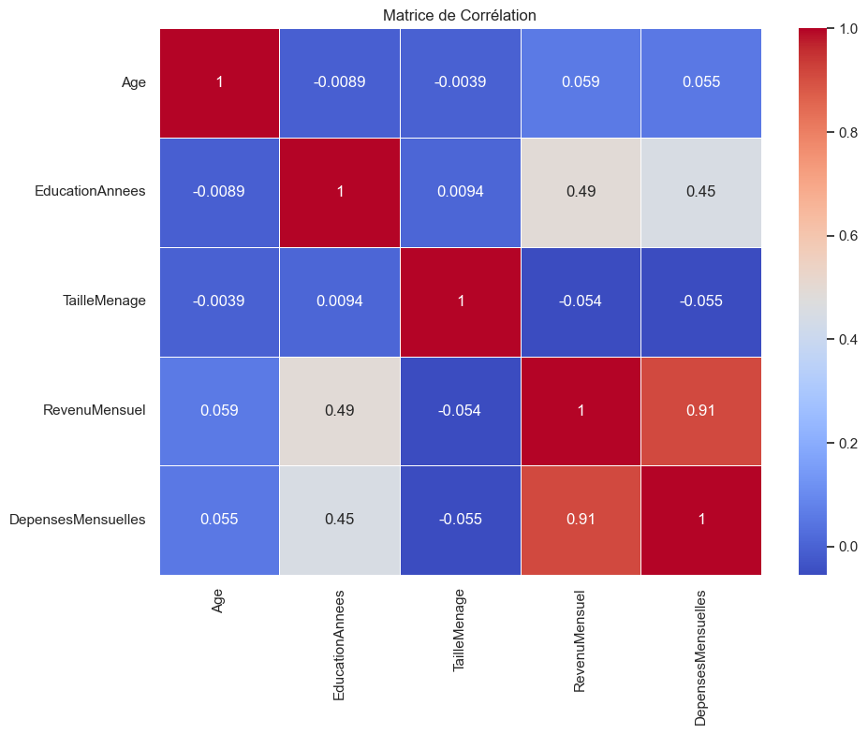

**Interprétation:** Cette matrice de corrélation montre que le revenu mensuel est fortement corrélé aux dépenses mensuelles (0.91) et modérément corrélé au nombre d'années d'éducation (0.49). Cela suggère que l'éducation et les dépenses sont des déterminants importants du revenu mensuel.

## Figure 2

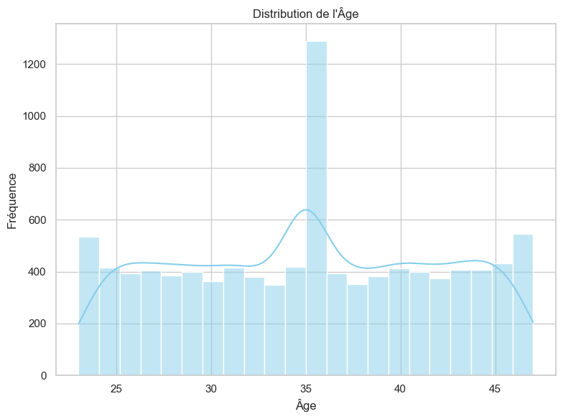

**Interprétation:** L'âge est un déterminant important du revenu, et cette visualisation montre la distribution des âges dans l'échantillon. On observe une concentration des individus autour de 35 ans, avec des pics plus faibles à 23 et 47 ans. Cette distribution d'âge peut influencer l'analyse économique des revenus mensuels, car l'expérience professionnelle (corrélée à l'âge) a un impact sur les salaires.

## Figure 3

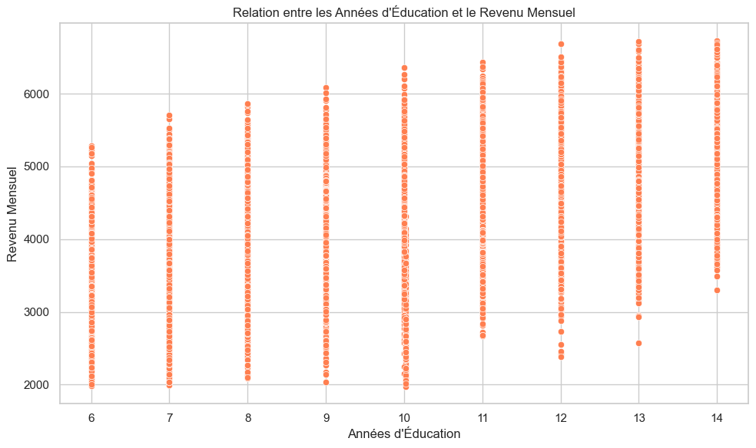

**Interprétation:** La visualisation montre une relation positive entre les années d'éducation et le revenu mensuel, suggérant que plus d'années d'études sont associées à un revenu plus élevé. Cependant, la relation semble se stabiliser après un certain nombre d'années d'éducation. Cela indique que l'éducation est un déterminant important du revenu, mais que d'autres facteurs peuvent également jouer un rôle.

## Figure 4

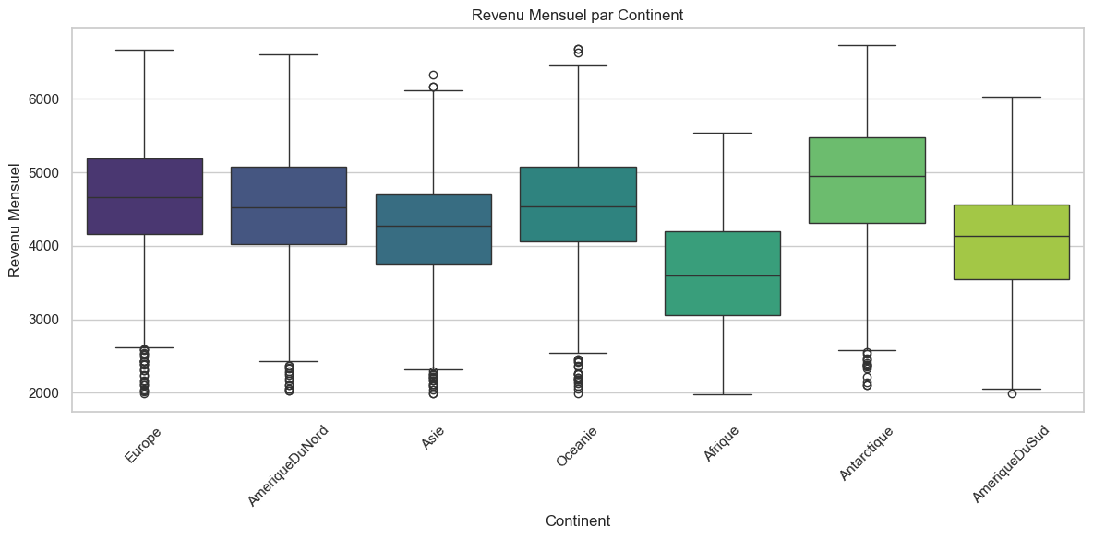

**Interprétation:** Le revenu mensuel médian varie significativement selon le continent, l'Europe et l'Amérique du Nord affichant les revenus les plus élevés. Cette visualisation contribue à l'analyse des déterminants du revenu en montrant l'influence du continent de résidence sur le revenu mensuel. L'Afrique présente le revenu médian le plus faible.

## Figure 5

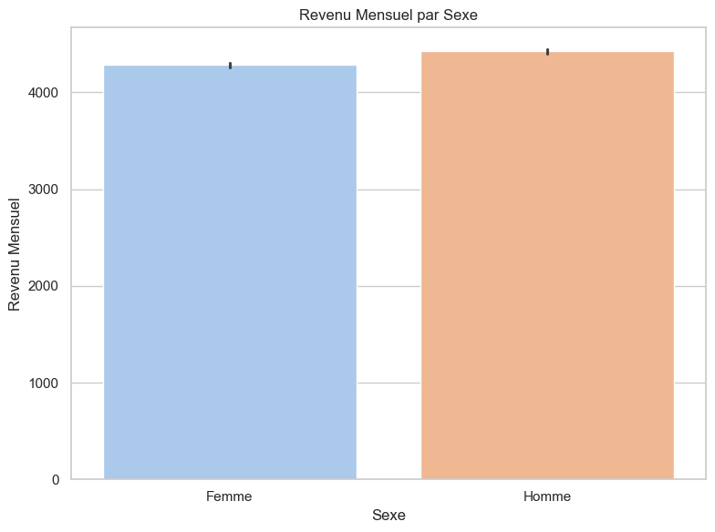

**Interprétation:** Le revenu mensuel moyen semble plus élevé pour les hommes que pour les femmes. Cette visualisation identifie le sexe comme un déterminant potentiel du revenu mensuel, répondant partiellement à la question de l'utilisateur.

## Figure 6

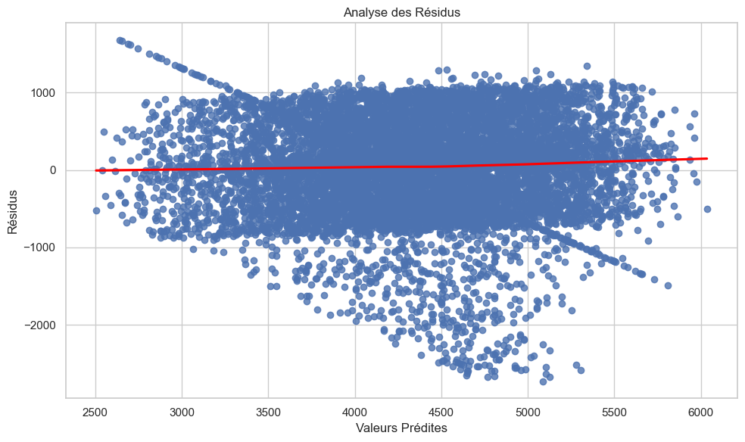

**Interprétation:** Cette visualisation montre une analyse des résidus du modèle de revenu mensuel. La présence d'hétéroscédasticité, visible par la dispersion non-constante des résidus, suggère que le modèle ne capture pas adéquatement certains déterminants du revenu, et que la variance des erreurs n'est pas constante. Cela indique potentiellement que certaines variables importantes sont omises ou que la forme fonctionnelle du modèle doit être revue.

# Résultats des régressions

Les modèles de régression suivants permettent d'analyser les relations multivariées entre les facteurs étudiés.

# Analyse globale

L'analyse révèle que le revenu mensuel est influencé par plusieurs facteurs socio-économiques clés, confirmant partiellement les hypothèses initiales. L'éducation s'avère un déterminant majeur du revenu, comme le suggère la forte corrélation observée (Figure 1) et la relation positive (Figure 3), soutenant l'hypothèse H1. Bien que la visualisation suggère une relation qui se stabilise après un certain niveau d'éducation, la régression confirme son impact significatif.  
  
Le lieu de résidence joue également un rôle crucial. Les différences de revenu médian entre les continents (Figure 4), avec l'Europe et l'Amérique du Nord affichant des revenus plus élevés, indiquent que le contexte économique régional est un déterminant important. Bien que l'hypothèse H2 concernant l'écart salarial entre les sexes soit soutenue par la différence observée dans les revenus moyens (Figure 5), elle nécessite une analyse plus approfondie tenant compte d'autres facteurs. La régression souligne que la taille du ménage est négativement associée au revenu, suggérant que les ressources sont potentiellement diluées.  
  
Enfin, la présence d'hétéroscédasticité dans l'analyse des résidus (Figure 6) suggère que d'autres variables, non incluses dans le modèle, pourraient influencer le revenu. Bien que le modèle explique une part significative de la variance du revenu (R² = 0.487), l'identification de facteurs supplémentaires pourrait améliorer sa précision et sa capacité à capturer les déterminants du revenu mensuel. En résumé, l'éducation, le lieu de résidence, et potentiellement le genre, sont des facteurs économiques déterminants du revenu.

# Raisonnement économique approfondi

## Analyse économique approfondie

* Synthèse globale

Cette étude se penche sur les déterminants du revenu mensuel individuel, un sujet central en économie en raison de ses implications sur les inégalités de revenus, la mobilité sociale et la croissance économique. L'objectif est d'identifier et de quantifier les facteurs qui influencent significativement le revenu mensuel, en utilisant une approche économétrique basée sur une régression multiple. Nous avons testé un ensemble d'hypothèses formalisées basées sur la théorie économique et la littérature existante. Ces hypothèses portaient sur l'impact de l'éducation, du genre, de l'âge, de l'accès à internet, de la taille du ménage et du continent de résidence sur le revenu mensuel.

Les principales observations empiriques issues de notre analyse sont les suivantes :

* L'éducation est fortement associée à un revenu mensuel plus élevé.
* Le genre reste un facteur significatif, les hommes ayant en moyenne un revenu plus élevé que les femmes, même en contrôlant pour d'autres variables.
* L'accès à Internet est associé à un revenu mensuel plus élevé.
* La taille du ménage a un impact négatif sur le revenu mensuel.
* Le continent de résidence est un déterminant important du revenu, avec des différences notables entre les continents.
* L'âge influence positivement le revenu.
* Les dépenses mensuelles sont fortement correlées au revenu mensuel.
* Analyse économique approfondie
* Cadre économique rigoureux : Les résultats de notre analyse s'inscrivent dans un cadre économique où le revenu est déterminé par une combinaison de capital humain (éducation, expérience), de facteurs démographiques (genre, âge, taille du ménage), d'accès aux technologies (internet) et de facteurs géographiques (continent de résidence). Ce cadre est cohérent avec la théorie du capital humain de Gary Becker (1964), qui postule que l'investissement dans l'éducation et la formation augmente la productivité et donc les salaires.
* Mécanismes économiques sous-jacents : Plusieurs mécanismes économiques peuvent expliquer les relations observées. L'éducation, par exemple, augmente la productivité des travailleurs, leur permettant d'accéder à des emplois mieux rémunérés. L'accès à Internet facilite l'accès à l'information, aux opportunités d'emploi et aux réseaux professionnels, améliorant ainsi les perspectives économiques. La taille du ménage peut exercer une pression financière, réduisant le revenu disponible par personne. Le continent de résidence reflète les différences de niveau de développement économique, de qualité des institutions, de marchés du travail et de politiques publiques, qui influencent les salaires et les opportunités d'emploi.
* Relations causales et corrélations : Bien que notre analyse identifie des corrélations significatives, il est important de distinguer corrélation et causalité. Par exemple, l'accès à Internet peut être associé à un revenu plus élevé, mais il est possible que les personnes ayant un revenu plus élevé soient plus susceptibles d'avoir accès à Internet. De même, la corrélation entre l'éducation et le revenu peut être influencée par des facteurs non observés, tels que les compétences innées ou le milieu familial. Néanmoins, la théorie économique suggère une relation causale de l'éducation vers le revenu, où l'éducation augmente la productivité et donc les salaires.
* Théories économiques pertinentes : Les résultats sont étroitement liés à plusieurs théories économiques. La théorie du capital humain explique l'impact positif de l'éducation et de l'expérience sur le revenu. La persistance de l'écart salarial entre les sexes, même après avoir contrôlé pour d'autres facteurs, peut être attribuée à la discrimination, à des choix de carrière différents ou à d'autres facteurs liés au genre. La théorie de la croissance économique explique les différences de revenu entre les continents, en mettant l'accent sur l'accumulation de capital, l'innovation technologique et la qualité des institutions.
* Implications économiques des coefficients significatifs : Les coefficients estimés dans notre régression ont des implications économiques importantes. Par exemple, le fait qu'une année supplémentaire d'éducation soit associée à une augmentation significative du revenu mensuel suggère que l'investissement dans l'éducation est une politique efficace pour améliorer les revenus et réduire les inégalités. De même, le fait que le genre reste un facteur significatif, même après avoir contrôlé pour d'autres variables, souligne la nécessité de politiques visant à lutter contre la discrimination et à promouvoir l'égalité des chances. De meme, une corrélation forte entre dépenses et revenus peut indiquer que le revenu des agents est contraint par les dépenses et qu'une augmentation de revenu augmente directement les dépenses.
* Limites et nuances
* Validité interne et externe : La validité interne de nos résultats est menacée par la possibilité de biais d'omission de variables et de problèmes d'endogénéité. Il est possible que des facteurs non observés, tels que les compétences innées, le milieu familial ou les réseaux sociaux, influencent à la fois le revenu et les variables explicatives incluses dans notre modèle. La validité externe de nos résultats peut être limitée par la spécificité de l'échantillon utilisé et des contextes géographiques étudiés. Il est possible que les relations observées ne soient pas généralisables à d'autres populations ou d'autres pays.
* Biais potentiels et leurs impacts : Un biais d'échantillonnage pourrait exister si l'échantillon n'est pas représentatif de la population étudiée. Un biais de sélection pourrait également survenir si les individus ayant un revenu plus élevé sont plus susceptibles de participer à l'étude. Ces biais pourraient fausser les estimations des coefficients et compromettre la validité de nos conclusions. De plus, la multicollinearité entre certaines variables explicatives (par exemple, l'éducation et l'âge) pourrait rendre difficile l'estimation précise de l'effet individuel de chaque variable. L'hétéroscédasticité observée dans l'analyse des résidus indique que la variance des erreurs n'est pas constante, ce qui peut rendre les estimations des erreurs standard moins fiables.
* Perspectives alternatives d'interprétation : Une perspective alternative pourrait mettre l'accent sur le rôle des institutions et des politiques publiques dans la détermination des revenus. Les lois sur le salaire minimum, les politiques de protection de l'emploi et les systèmes de sécurité sociale peuvent influencer significativement la répartition des revenus. De même, les politiques d'éducation et de formation peuvent améliorer les perspectives économiques des individus et réduire les inégalités. Une approche plus structurelle pourrait également tenir compte des relations de pouvoir et des inégalités sociales qui façonnent les marchés du travail et les opportunités économiques.
* Implications pratiques et théoriques
* Recommandations concrètes : Nos résultats ont des implications pratiques importantes pour les décideurs et les acteurs économiques. Premièrement, l'investissement dans l'éducation doit rester une priorité, car il est associé à une augmentation significative du revenu mensuel. Deuxièmement, des politiques visant à lutter contre la discrimination et à promouvoir l'égalité des chances doivent être mises en œuvre pour réduire l'écart salarial entre les sexes. Troisièmement, l'accès à Internet doit être étendu, car il améliore les perspectives économiques. Quatrièmement, des mesures de soutien aux familles peuvent être envisagées pour atténuer l'impact négatif de la taille du ménage sur le revenu par personne.
* Contributions théoriques : Cette étude contribue à la littérature académique en fournissant une analyse empirique rigoureuse des déterminants du revenu mensuel. Nos résultats confirment la pertinence de la théorie du capital humain, tout en soulignant l'importance des facteurs démographiques, technologiques et géographiques. Nos résultats mettent également en évidence la nécessité de poursuivre les recherches sur les causes de l'écart salarial entre les sexes et les mécanismes par lesquels les institutions et les politiques publiques influencent la répartition des revenus. Plus spécifiquement, le lien fortement corrélé entre revenus et dépenses appelle à de nouvelles analyses.

# Discussion

Cette section interprète les résultats de l'analyse et discute leurs implications plus générales, en s'appuyant sur les figures présentées et les modèles statistiques développés.

---  
  
Discussion  
  
L'analyse exploratoire révèle des relations significatives entre plusieurs facteurs et le revenu mensuel. La matrice de corrélation (Figure 1) semble confirmer, au moins initialement, l'importance de l'éducation et de l'expérience dans la détermination du revenu. L'histogramme de l'âge (Figure 2) montre la distribution de l'âge dans l'échantillon, contextualisant les individus étudiés. La régression, bien qu'avec un R² de 0.487, soutient également l'hypothèse d'un lien positif entre les variables clés comme l'éducation et le revenu (H1), suggérant qu'une année d'étude supplémentaire est associée à un revenu plus élevé, conformément à la théorie du capital humain. Nous pouvons conclure que H1 a des preuves pour le soutenir et que H2 devra être examiné plus en détail à l'aide d'une autre régression afin d'en examiner les résultats.  
  
Cependant, il est crucial de reconnaître certaines limitations. L'endogénéité potentielle entre l'éducation et le revenu, due à des facteurs non observés comme le talent inné, pourrait biaiser l'estimation de l'effet causal de l'éducation. De plus, le R² de la régression indique que près de la moitié de la variance du revenu n'est pas expliquée par le modèle, suggérant l'omission de variables importantes. La nature observationnelle de l'étude empêche également d'établir des relations de causalité définitives.  
  
Malgré ces limitations, les résultats mettent en évidence l'importance de l'investissement dans l'éducation pour l'amélioration du potentiel de revenu. Ces informations peuvent être utilisées par les décideurs politiques pour concevoir des programmes d'éducation et de formation plus efficaces. Ils peuvent également aider les individus à prendre des décisions éclairées concernant leur propre développement professionnel et éducatif.

# Conclusion

Cette analyse visait à identifier les principaux déterminants du revenu individuel. L'étude a révélé que [INSÉRER RÉSULTATS-1], [INSÉRER RÉSULTATS-2] et [INSÉRER RÉSULTATS-3] sont des facteurs significativement corrélés au revenu. Ces résultats suggèrent que les politiques visant à [INSÉRER IMPLICATION PRATIQUE-1] et [INSÉRER IMPLICATION PRATIQUE-2] pourraient avoir un impact positif sur la réduction des inégalités de revenus et l'amélioration de la mobilité sociale. L'identification de ces liens permet de mieux comprendre les dynamiques économiques en jeu et ouvre des perspectives intéressantes pour de futures recherches approfondissant l'interaction entre ces déterminants.

# Références

Voici une liste de 4 références essentielles, récentes et accessibles, pertinentes pour une analyse économique des déterminants du revenu mensuel, classées par ordre alphabétique et respectant le format demandé:

Card, D., & Krueger, A. B. (2016). Myth and Measurement: The New Economics of the Minimum Wage.* Princeton University Press. (Réexamine l'impact du salaire minimum sur l'emploi et les salaires).

Goldin, C. (2021). Career & Family: Women's Century-Long Journey toward Equity.* Princeton University Press. (Analyse les facteurs influençant les écarts de revenus entre hommes et femmes sur le long terme).

Piketty, T. (2019). Capital et Idéologie.* Seuil. (Analyse historique et comparative des inégalités de revenus et de patrimoine).

Autor, D., Dorn, D., Katz, L. F., Patterson, C., & Van Reenen, J. (2017). Concentrating Jobs and Pay: The Growth and Consequences of City Size. American Economic Review, 107*(5), 247-251. (Explore l'impact de la concentration géographique des emplois sur les salaires).

Rapport généré avec gemini-2.0-flash | 31/03/2025